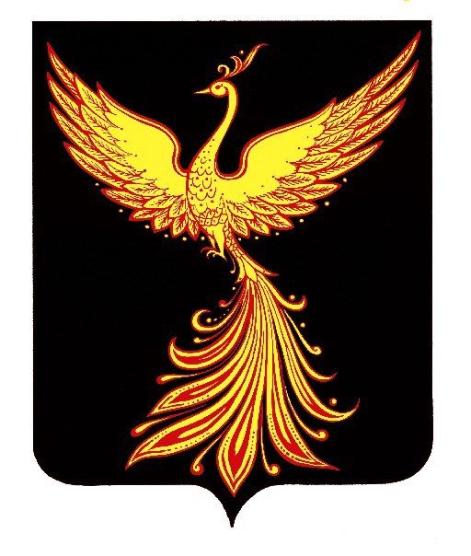

Совет Палехского муниципального района

Р Е Ш Е Н И Е

От 25 марта 2021 года № 24

О награждении Благодарностью Совета Палехского муниципального района

В соответствии с Положением о Благодарности Совета Палехского муниципального района, утвержденного решением Совета Палехского муниципального района от 22.12.2011 г. № 85 (в действующей редакции), учитывая ходатайство МКУДО Детская школа искусств Палехского муниципального района, протокола заседания комиссии по законности, местному самоуправлению и социальной политике от 25.03.2021 г.,
Совет Палехского муниципального района

РЕШИЛ:

1. Наградить Благодарностью Совета Палехского муниципального района за многолетний труд и большой вклад в дело развития, сохранения и популяризации музыкального искусства:

Шамина Бориса Александровича | Преподавателя музыкального казенного учреждения дополнительного образования Детская школа искусств Палехского муниципального района

2. Настоящее решение вступает в силу с момента принятия.

Председатель Совета Палехского
муниципального района А.В. Гусаковский

